Министерство образования Красноярского края
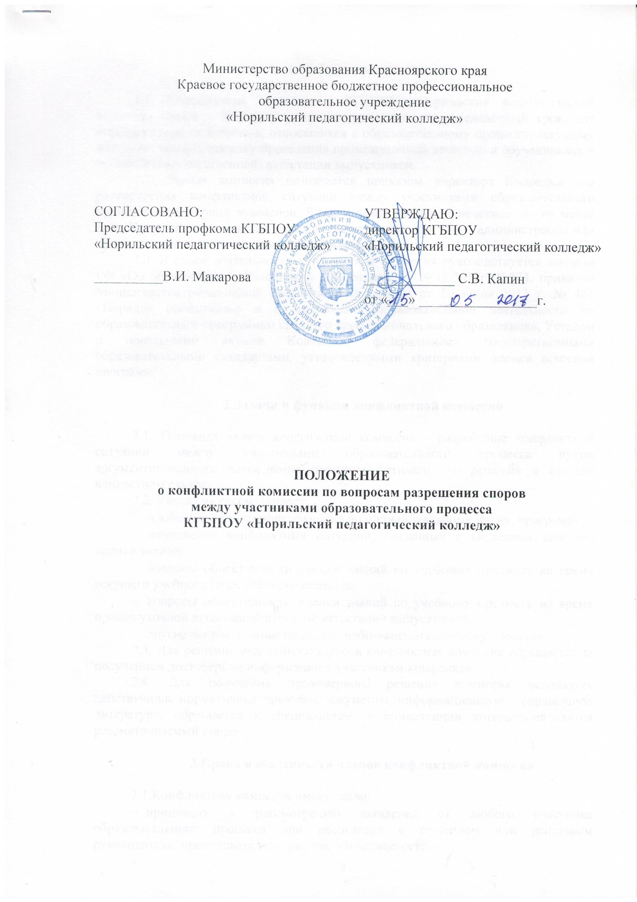

- Общие положения

1.1. Конфликтная комиссия в КГБПОУ «Норильский педагогический колледж» (далее – Колледж) создается временно, на определенный срок, для решения спорных вопросов, относящихся к образовательному процессу, текущему контролю знаний, порядку проведения промежуточной аттестации обучающихся и итоговой (государственной) аттестации выпускников.
1.2. Данная комиссия назначается приказом директора Колледжа для рассмотрения конфликтной ситуации между участниками образовательного процесса и на период экзаменов. Число членов комиссии нечетное, но не менее трех. Председатель комиссии назначается из числа работников администрации или председателей предметно-цикловых комиссий.
1.3. В своей деятельности конфликтная комиссия руководствуется законом РФ «Об образовании в Российской Федерации» от 29.12.2012г. №273, приказом Министерства образования Российской Федерации от 14 июня 2013 г. № 464 «Порядок организации и осуществления образовательной деятельности по образовательным программам среднего профессионального образования», Уставом и локальными актами Колледжа, федеральными государственными образовательными стандартами, установленными критериями оценки освоения программ.

2.Задачи и функции конфликтной комиссии

2.1. Основная задача конфликтной комиссии - разрешение конфликтной ситуации между участниками образовательного процесса путем аргументированного разъяснения принятия оптимального решения в каждом конкретном случае.
2.2. Комиссия рассматривает:
- проблемы организации обучения по индивидуальному плану, программе;
- разрешение конфликтных ситуаций, связанных с введением зачетной оценки знаний;
- вопросы объективности оценки знаний по учебному предмету во время текущего учебного года, учебного семестра;
- вопросы объективности оценки знаний по учебному предмету во время промежуточной аттестации, итоговой аттестации выпускников;
- другие вопросы, относящиеся к учебно-воспитательному процессу.
2.3. Для решения отдельных вопросов конфликтная комиссия обращается за получением достоверной информации к участникам конфликта.
2.4. Для получения правомерного решения комиссия использует действующие нормативные правовые документы, информационную и справочную литературу, обращается к специалистам, в компетенции которых находится рассматриваемый вопрос.

3.Права и обязанности членов конфликтной комиссии

3.1.Конфликтная комиссия имеет право:
- принимать к рассмотрению заявления от любого участника образовательного процесса при несогласии с решением или действием руководителя, преподавателя, куратора, обучающегося;
- решать каждый спорный вопрос, относящийся к его компетенции;
- сформировать предметную комиссию для решения вопроса об объективности выставления отметки за знания обучающихся;
- запрашивать дополнительную документацию, материалы для проведения самостоятельного изучения вопроса;
- рекомендовать, приостанавливать или отменять принятое решение на основании изучения при согласии конфликтующих сторон;
- выносить рекомендации об изменениях в локальных актах Колледжа для демократизации основ управления или расширения прав обучающихся.
3.2. Члены конфликтной комиссии обязаны:
- присутствовать на всех заседаниях;
- принимать активное участие в рассмотрении поданных заявлений в устной или письменной форме;
- решать заявленный вопрос открытым голосованием (решение считается принятым, если за него проголосовало большинство членов комиссии при присутствии не менее двух третей);
- своевременно принимать решение, если оговорены дополнительные сроки рассмотрения заявления;
- давать обоснованный ответ заявителю в устной или письменной форме в соответствии с пожеланиями заявителя.

4. Организация деятельности конфликтной комиссии

4.1. Заседания конфликтной комиссии оформляются протоколом.
4.2. Утверждение членов комиссии и назначение ее председателя оформляются приказом директора Колледжа.
4.3. Протоколы заседаний конфликтной комиссии сдаются вместе с отчетом за учебный год заместителю директора по учебной работе.

Принято:
На заседании Педагогического совета
КГБПОУ «Норильский педагогический колледж»
Протокол № _____ от «____»_______________года

Лист внесения изменений

Номер  изменения | Номер и дата  распорядительного документа  о внесении  изменений | Дата  внесения  изменения | ФИО лица, внесшего  изменения | Подпись

